**今日动态**

**6月16日 星期一 晴**

1. **入园情况：**

今日来园28位小朋友。1位小朋友请假。

1. **区域游戏：**

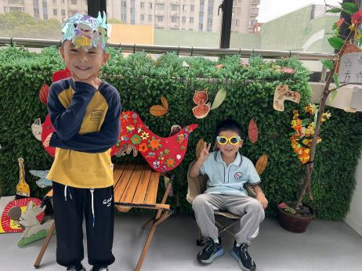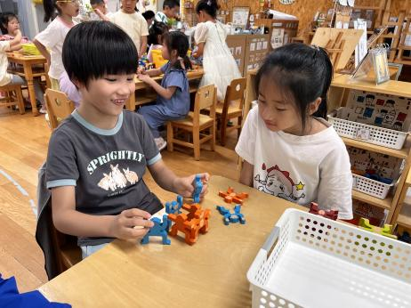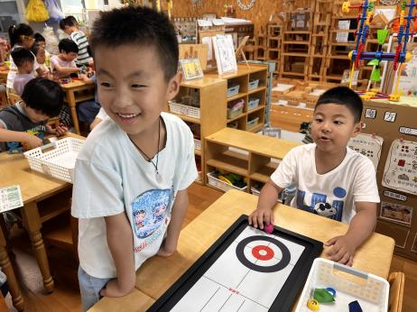

**益智区**

孙浩燃和夏天两位小朋友在玩保龄球。

**益智区**

吴予希和李梦婉两位小朋友在玩猴子叠叠乐。

**照相馆**

何艺杰和王润川两位小朋友装扮完自己在拍照。

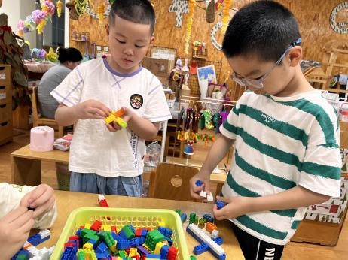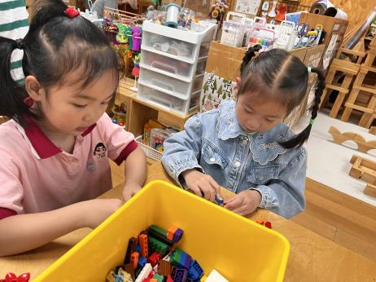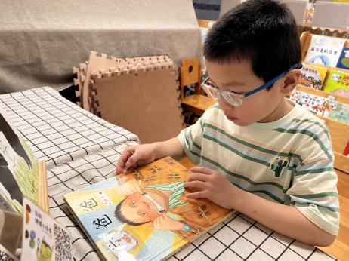

**图书区**

姜悦宸小朋友在看绘本。

**桌面建构区**

谢琦悦和芮江媛两位小朋友在玩积木。

**桌面建构区**

易逸和宋岱林两位小朋友在建构房子。

1. **集体活动**

《毕业献词》是一首抒发孩子毕业心声的诗歌。篇幅较长、内容丰富。主要讲述了大班孩子在离开幼儿园之际，对幼儿园的老师、叔叔阿姨、小伙伴的感谢及对未来小学生活的期许。本节活动在引导幼儿观察图片的基础上，学习朗诵诗歌，萌发幼儿对幼儿园的感谢及对小学生活的向往之情。

大班幼儿在幼儿园中已经有了近三年的生活经历，对于幼儿园有很深的的感情，他们知道老师的辛勤劳动，知道还有很多人在默默关爱着他们，比如门卫、食堂、阿姨等，在即将离开幼儿园之际，对于幼儿园生活也比较留恋。另外，我班幼儿喜欢朗诵诗歌，对于朗朗上口的诗歌很感兴趣，但少部分幼儿不够自信，语言表达能力较弱，不敢在集体面前大胆表现自己。

1. **户外活动**

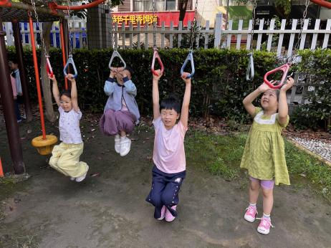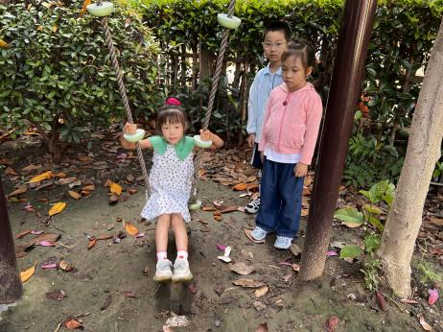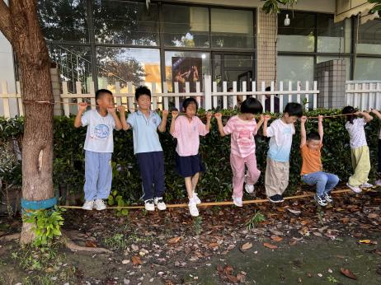

1. **生活活动**

早点：鲜牛奶、饼干。

午饭：燕麦饭、清蒸鳕鱼、耗油生菜、丝瓜口蘑汤。

点心：枸杞绿豆百合汤。

水果：葡萄、蜜桃。